http://g1.globo.com/bemestar/noticia/2013/03/alimentacao-saudavel-e-equilibrada-deve-ter-carboidratos-e-proteinas.html (ACESSO EM 28-03-2013)

Alimentação saudável e equilibrada deve ter carboidratos e proteínas

Carboidratos são fontes imediatas de energia para o cérebro e sangue.
Já as proteínas são essenciais para os músculos e defesa do organismo.
Os carboidratos e as proteínas são dois elementos básicos e importantes para a saúde que devem estar presentes no prato todos os dias para manter uma alimentação saudável e equilibrada. Restringir a dieta a apenas um deles ou consumi-los em excesso pode ser perigoso e fazer mal ao organismo, como alertou o endocrinologista Alfredo Halpern no Bem Estar desta quarta-feira (27).
Os carboidratos, por exemplo, são fontes primárias de energia e funcionam como combustível para o cérebro, medula, nervos e células vermelhas do sangue, ou seja, mantêm o corpo funcionando. Por isso, a deficiência deles pode trazer riscos para o sistema nervoso central e para o organismo, de maneira geral.
A dica da nutricionista Rosana Raele é que os carboidratos façam parte de, pelo menos, metade da dieta diária, principalmente pela manhã, quando o corpo e o cérebro precisam de mais energia.
Entre os alimentos ricos em carboidrato, estão o arroz, os cereais, os pães, massas, batatas e até mesmo as frutas. A falta de energia por causa da pouca ingestão desses alimentos pode logo dar sintomas, como fome, tontura, mal-estar e até mesmo prejudicar a memória.
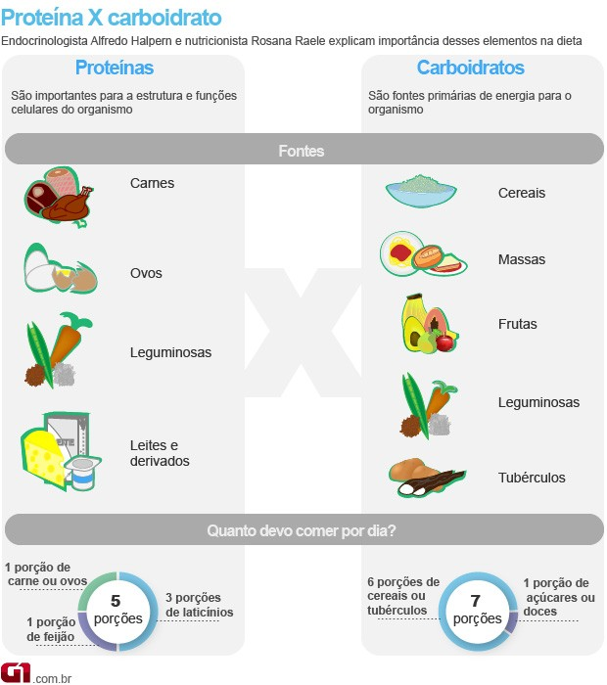
Já as proteínas são constituintes básicos da vida, tanto que seu nome deriva da palavra grega "proteios", que significa "em primeiro lugar". Nos animais, as proteínas correspondem a cerca de 80% do peso dos músculos desidratados, cerca de 70% da pele e 90% do sangue seco – elas estão presentes até mesmo nos vegetais.
As proteínas são fundamentais sob todos os aspectos da estrutura e função celulares e também para expressar maior parte da informação genética. Além disso, elas são fundamentais para a defesa do organismo e para abastecer a musculatura. No entanto, a importância desses elementos está relacionada com suas funções, e não com sua quantidade já que todas as enzimas conhecidas, por exemplo, são proteínas.
Porém, como explicou o endocrinologista Alfredo Halpern, ao contrário dos carboidratos, as proteínas são difíceis de serem digeridas - a quebra começa na boca com a saliva, depois no estômago e intestino, onde ela será absorvida na forma de aminoácidos. No entanto, como mostrou o médico, elas são boas para aumentar a saciedade e diminuir a vontade de comer mais

